KARTY PRACY NA WTOREK

Spróbuj odnaleźć taką samą koronę. Zaznacz ją kredką.

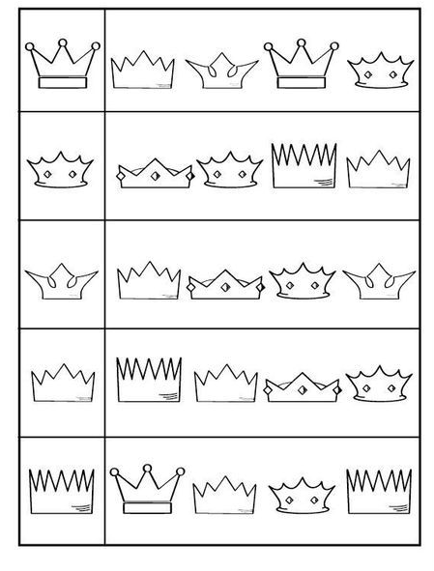

Pokoloruj taką liczbę koron, jaką wskazuje cyfra w ramce.

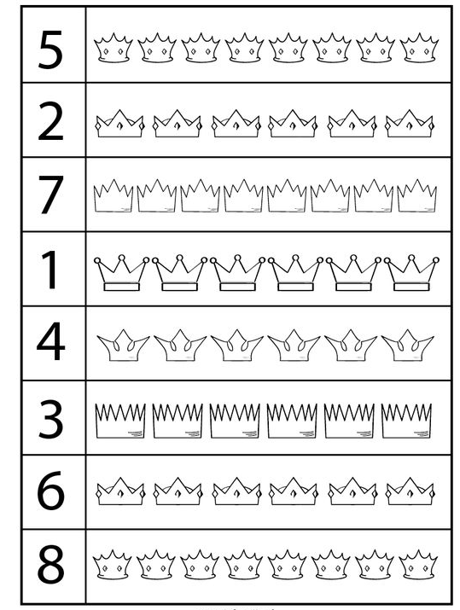
Spróbuj dorysować drugą część wieży według wzoru.
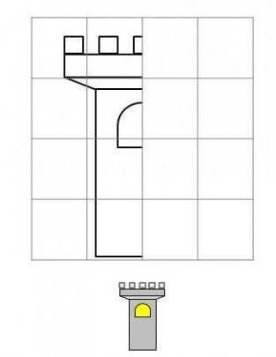

Wytnij i wklej brakujące litery tak, aby utworzyły słowa: godło, flaga, mapa.

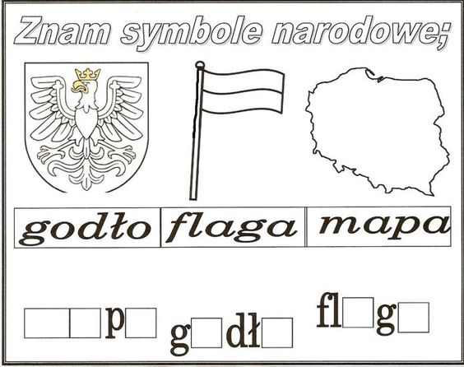

m a a o o a a

Pokoloruj rysunek zgodnie z kodem.

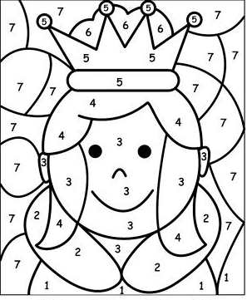

- Różowy, 2- szary, 3- beżowy , 4- brązowy, 5- żółty , 6- czerwony, 7- niebieski

Połącz ze sobą cyfry w kolejności od 1 do 10.

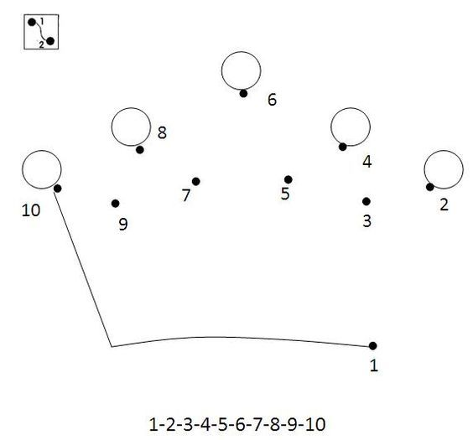

Narysuj wieżę po śladzie.

